Configuration du raspberrypi pour que les service SSH et VNC soient actifs.

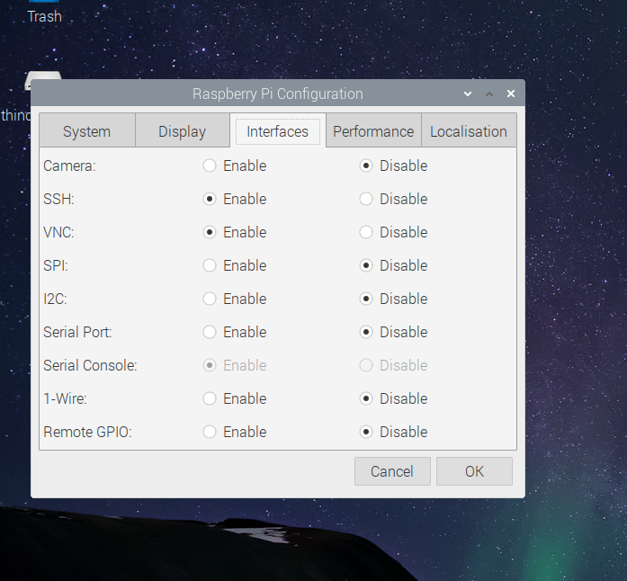

Installation de VNC viewer sur raspberrypi. (Ajouter des étapes)

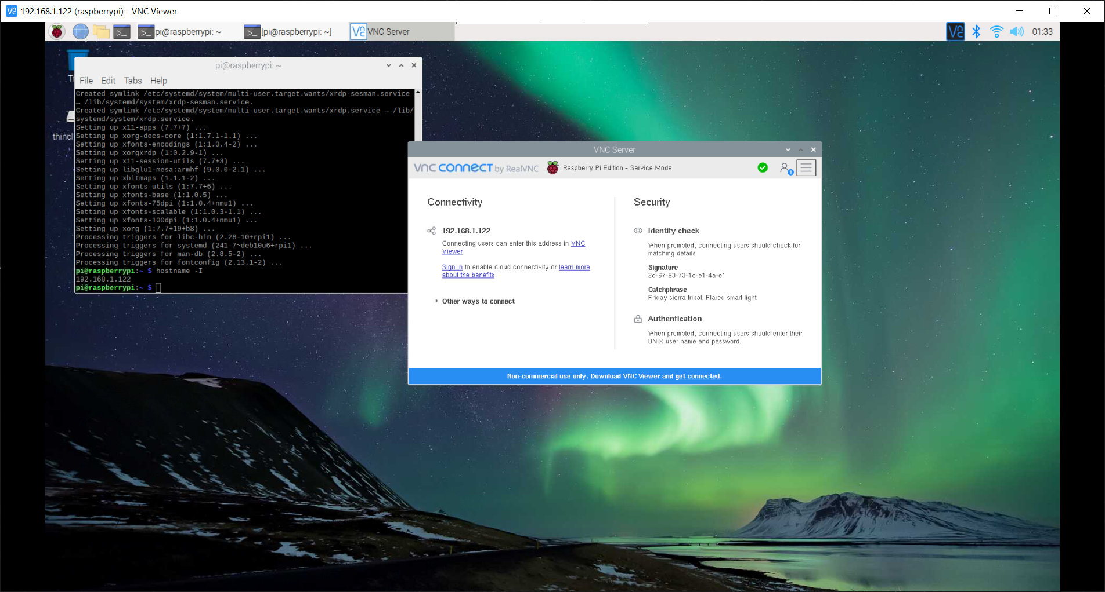

Connexion avec PuTTy:

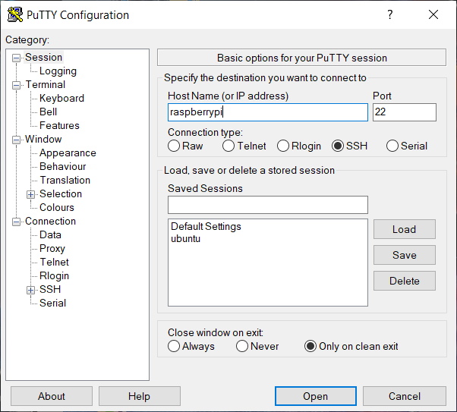

Etape 1. Login et commande sudo raspi-config (non exécuté)

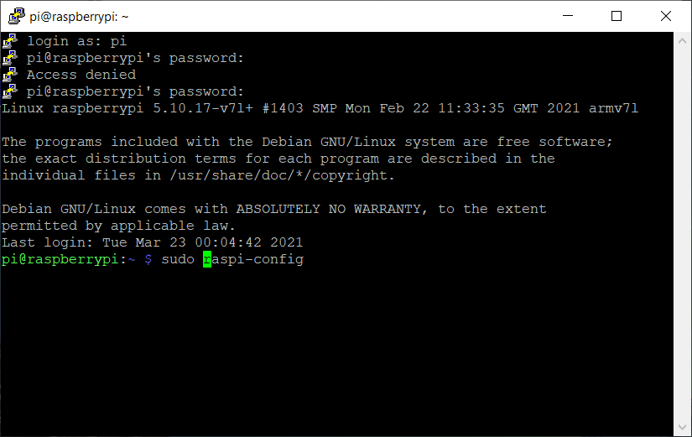

Etape 2. Exécution de la commande sudo raspi-config

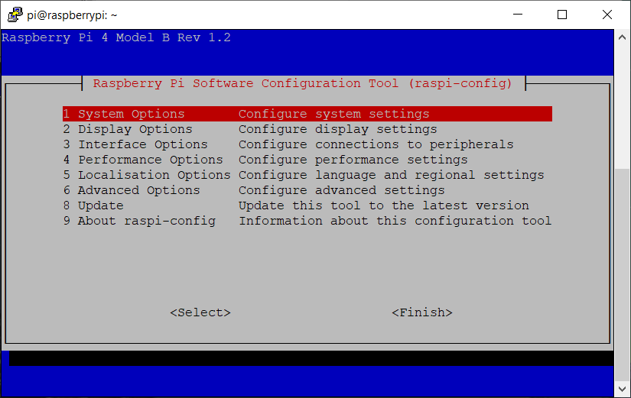

Choix Interface option :

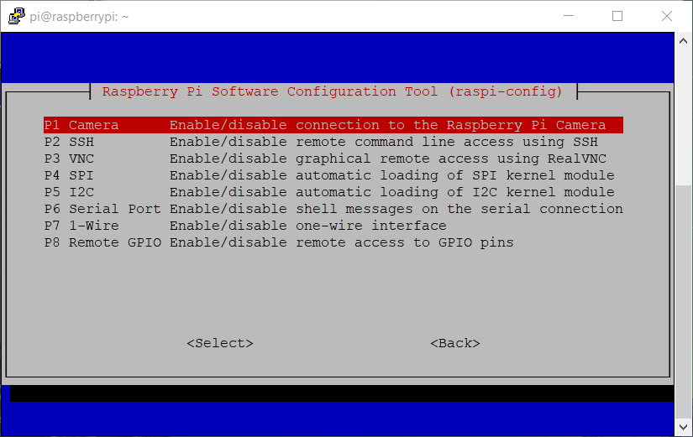

Connexion vnc viewer de manière graphique.

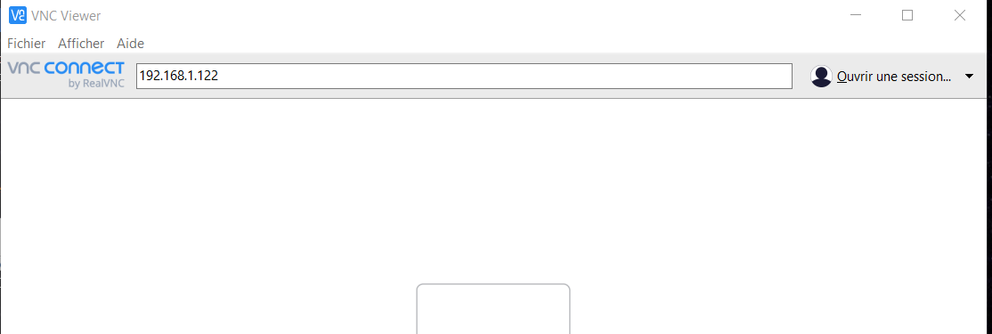

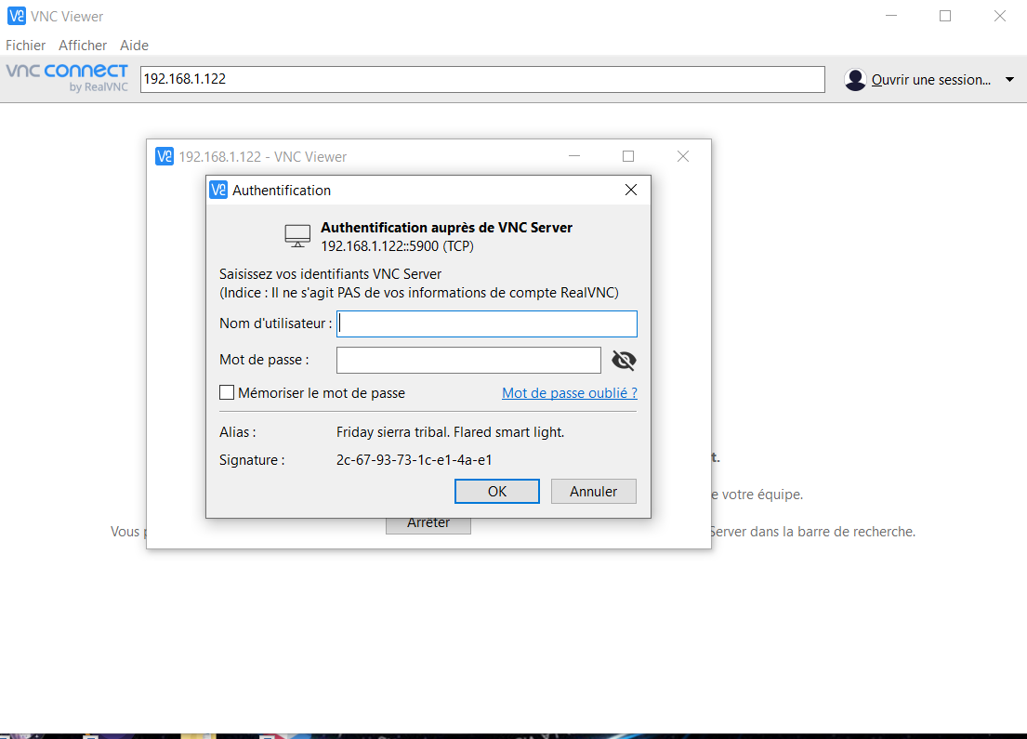



Installation extension python :

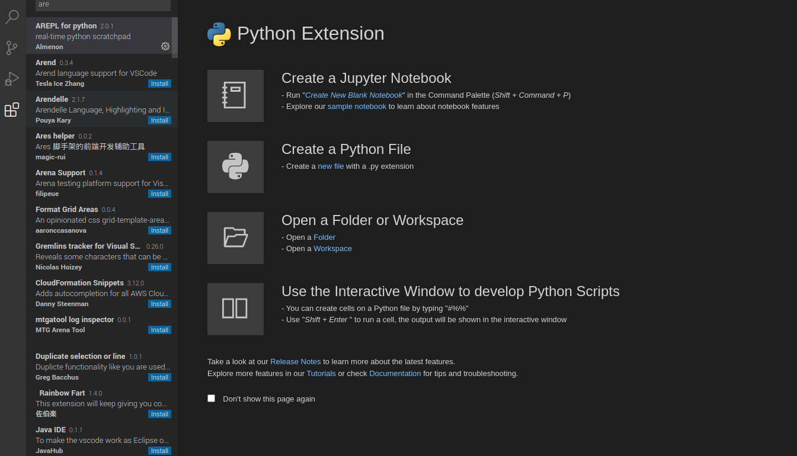

Installation extension AREPL for python :

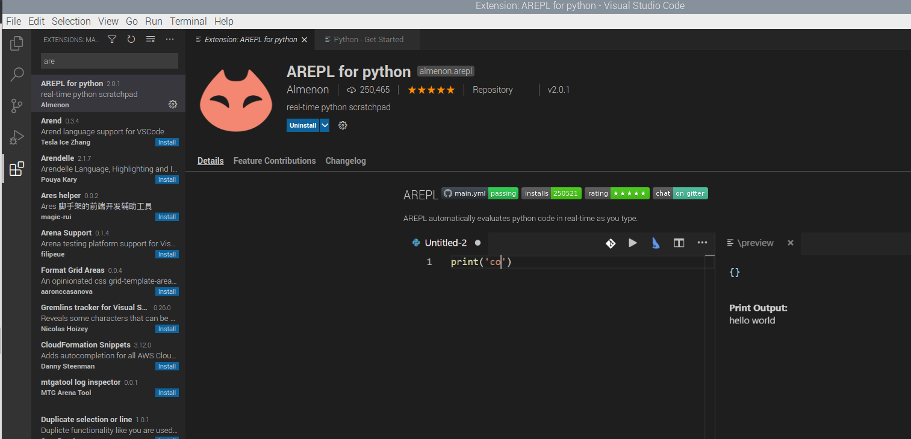

Installation extension Python Docstring generator

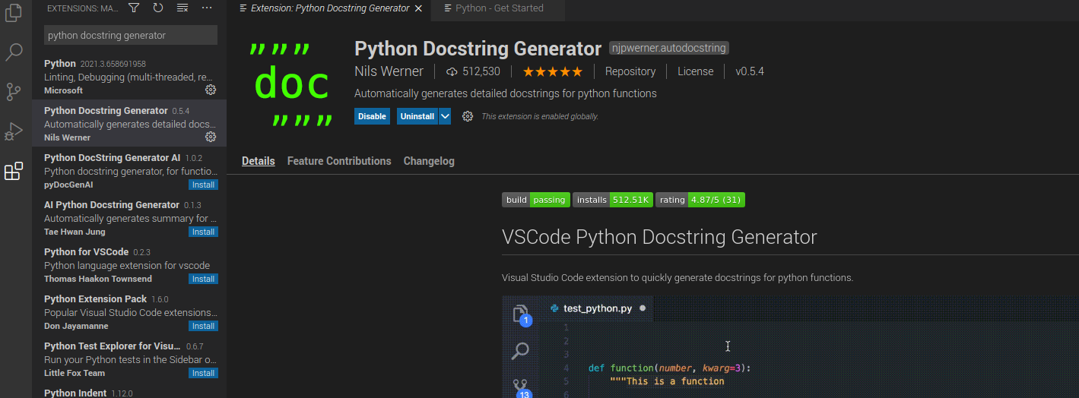

Installation extension python indent



Installation de snippets de ferhat yalcin



Installation de github pull requests and issues



Installation de git history



Installation de french langage pack for visual studio code



4.E

